Estudo da dinâmica espectral da cultura do crambe por meio de sensor terrestre

Douglas Kusminski(PIBIC/Ações Afirmativas/Fundação Araucária/Unioeste), Bruno Moreira da Silva, Carlos Eduardo Vizotto Cattani, Lucas Volochen Oldoni, Erivelto Mercante(Orientador), e-mail: douglas.mcs@hotmail.com

Universidade Estadual do Oeste do Paraná/Centro de Ciências Exatas e Tecnológicas/Cascavel, PR

Grande área e área: Ciências Agrárias - Engenharia Agrícola.

Palavras-chave: FieldSpec 4 Wide-Res; Espectroradiômetro; Crambe.

Resumo

A cultura do crambe se destaca como uma das principais a ser adotada em rotações de cultura e geração de óleo para usos diversos. A associação das técnicas de Sensoriamento Remoto e métodos estatísticos podem auxiliar no acompanhamento mais detalhado do ciclo de desenvolvimento de culturas agrícolas. Neste contexto, o objetivo do trabalho foi definir o padrão espectro-temporal do Crambe ao longo de seu ciclo de desenvolvimento, utilizando um espectrorradiômetro. Área experimental está localizada no município de Cascavel-PR, os dados para caracterizar o padrão espectro-temporal da cultura foram coletados com aparelho espectroradiômetro FieldSpec 4 Wide-Res em 12 pontos amostrais, na forma de com quatro sub-amostras em torno do mesmo. O padrão espectral foi caracterizado por meio de gráficos espectro-temporais organizados por fases fenológicas da cultura. Por meio dos gráficos do padrão espectro-temporal foi possível acompanhar e caracterizar todo o ciclo de desenvolvimento da cultura do Crambe.

Introdução

O sensoriamento remoto possui ampla aplicação na agricultura. A partir do mesmo é possível obter informações de produção agrícola, estimativa de área cultivada, vigor vegetativo das culturas, previsões de safras agrícolas entre outras de grande importância no cenário agrícola atualmente (RUDORFF & MOREIRA, 2002).
Recentemente vem crescendo o número de estudos sobre plantas de potencial agrícola que podem ser empregadas em rotações de culturas e extração de óleo para biocombustíveis e fluídos renováveis (OLIVEIRA et al., 2013). Devido ao fato de que há pouco tempo começaram-se os estudos dessas culturas, são escassas suas classificações de assinatura espectral, dificultando assim seu monitoramento e suas previsões de safras.
Entre essas culturas destaca-se o Crambe (Crambe abyssinica H.). Apresenta ciclo curto, entre 78 e 125 dias, variável conforme região de cultivo e época de semeadura. O mesmo ocorre para duração das fases fenológicas, compostas pelas fases de plântula, crescimento vegetativo, florescimento, granação e maturação (OLIVEIRA et al., 2013).
O objetivo do trabalho foi definir o padrão espectro-temporal da cultura do Crambe ao longo de seu ciclo de desenvolvimento, por meio de dados obtidos com sensor terrestre espectrorradiômetro.

Materiais e Métodos

A área onde foram obtidos os dados espectrais do crambe possui 10 (dez) hectares localizados na área experimental da Fazenda Escola pertencente à Faculdade Assis Gurgacz-FAG, localizada no município de Cascavel – Paraná, a altitude de 700m, entre as latitudes de 24°56’25.39” S; 24°56’45.39” S e longitudes 53°30'9.89" O; 53°31'17.01"O.
Inicialmente a área de 10 ha foi mapeada com auxílio do receptor GPS de navegação Garmin Etrex Vista HCX por meio de caminhamento, gerando um polígono.
Com auxílio de um Sistema de informação Geográfica (SIG) este polígono será inserido em imagem georreferenciada visando localizar os 12 pontos de amostragens baseados no centro dos pixels localizados no interior do polígono gerado (pixels puros).
Foram realizadas leituras durante as fases do crescimento vegetativo, florescimento, granação e maturação do crambe. Por se tratar de um sensor passivo as coletas foram realizadas em dias com céu livre de nuvens, no período entre 12 e 13 horas a cada 16 dias, representando assim cada fase fenológica da cultura.
Os dados do sensor terrestre foram obtidos a partir de 4 coletas em cada ponto já previamente definido, posteriormente foi feito uma média dessas quatro coletas e assim definido um valor pontual, com as 12 médias realizadas, realizou-se uma nova média com esses doze valores de reflectancia, gerando assim uma resposta espectral para a respectiva fase fenológica em que foi coletada, e assim foi feito para todas as fases de desenvolvimento da cultura do crambe.
Com esses resultados obtidos com o sensor espectrorradiômetro, gerou-se os gráficos para cada fase fenológica, os quais apresentam os valores de reflectancia para cada comprimento de onda, definindo assim o perfil espectral.

Resultados e Discussão

Pode-se observar na figura 1, que o crambe assim como outras vegetações de maneira geral possuem baixa reflectância na faixa do visível (400 a 720 nm), e assim como para as outras vegetações o crambe também teve aumento do seu valor de reflectância quando se analisa a faixa do infravermelho próximo (720 a 1100 nm). Segundo Motomiya et all. (2012), essa menor reflectância na faixa do visível se dá pela absorção da maior parte da radiação eletromagnética pelos pigmentos fotossintetizantes, os quais são responsáveis pela coloração verde nas folhas. Essa energia absorvida é utilizada nos processos de fotossíntese e também pode ser convertida em calor e fluorescência.
Apesar do comportamento das curvas serem semelhantes, observa-se diferenças nas respostas espectrais durante o ciclo de desenvolvimento. Ao analisar a curva espectral nota-se que o crambe possuí maior reflectância na faixa do infravermelho próximo. Pinto et all. (2014), também observaram maior reflectância da canola nesta mesma faixa do espectro. Nos dias 28/05 e 12/06 que são respectivamente as fases de crescimento vegetativo e florescimento, foi onde houve de maneira geral os maiores valores de reflectância em toda a faixa de comprimento de onda que foi analisado.
Na faixa do visível a fase de desenvolvimento do crambe que possuiu maior reflectância foi a de maturação seguido do crescimento vegetativo, florescimento e por último a fase de granação. A maturação possuí maior reflectância devido ao fato de que nesta fase a planta não absorve tanto a energia para suas necessidades, sendo assim refletindo mais do que nas outras fases em que se necessita mais dessa energia. Já na faixa do infravermelho próximo o florescimento possuiu maior valor de reflectância seguido do crescimento vegetativo, maturação e por último a granação. Já na faixa do infravermelho médio o crescimento vegetativo também obteve maior reflectância em seguida vem o florescimento, maturação e com menor reflectância a granação.
Portanto analisando as curvas espectrais da cultura do crambe, nota-se que a variação da reflectância durante seu ciclo de desenvolvimento se deu em função dos seus processos fisiológicos e de seu desenvolvimento.

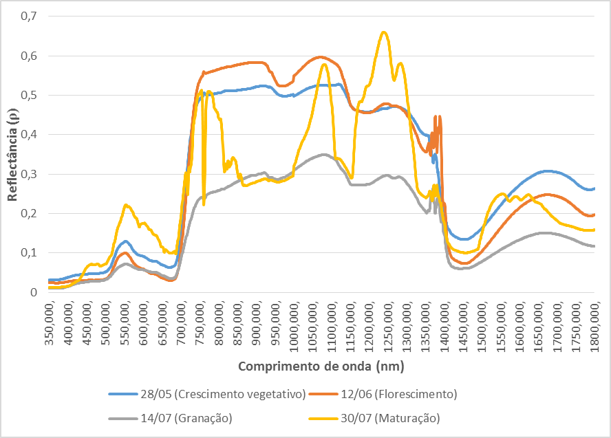
Figura 1 – Curvas de reflectância da cultura do crambe em diferentes fases do seu desenvolvimento.

Conclusões

Por meio dos dados do sensor terrestre espectrorradiômetro, foi possível definir o padrão espectro-temporal da cultura do crambe durante todo o seu ciclo de desenvolvimento.

Agradecimentos

A Fundação Araucária do Paraná – FA pelo apoio financeiro recebido.

Referências

MOTOMIYA, A. V. A., MOLIN, J. P., MOTOMIYA, W. R., BAIO, F. H. R. (2012) Mapeamento do índice de vegetação da diferença normalizada em lavoura de algodão. Pesquisa Agropecuária Tropical 42, 112-118.

OLIVEIRA, R.C.; AGUIAR, C.G.; VIECELLI, C. A.; PRIMIERI, C.; BARTH, E. F.; BLEIL JUNIOR, H. G.; SANDERSON, K.; ANDRADE, M.A.A.; VIANA, O.H.; SANTOS, R.F.; PARIZOTTO, R.R. Cultura do Crambe – Boletim Técnico. 1ª edição. Faculdade Assis Gurgacz. Cascavel, 2013.

PINTO, D. G.; VICARI, M. B.; FONTANA, D. C.; DALMAGO, G. A.; CUNHA, G. R.; GOUVÊA, J. A.; KOVALESKI, S.; FOCHESATO, E.; SANTI, A. Dinâmica temporal do padrão espectral da canola ao longo do ciclo da cultura. 1 Simpósio Latino Americano de Canola. 2014, Passo Fundo, RS. Anais... SLAC, 2014.

RUDORFF, B.F.T., MOREIRA, M.A. Sensoriamento Remoto Aplicado à Agricultura. São José dos Campos: INPE, 2002. 19 p. Disponível em: <http://mtcm12.sid.inpe.br/col/sid.inpe.br/sergio/2005/06.14.13.14/doc/CAP9_MAMoreira.pdf?metadatarepository=sid.inpe.br/sergio/2005/06.14.13.14.48&mirror=sid.inpe.br/banon/2001/04.06.10.52.39> Acesso em: 28/04/2014.

